Lista IV Logaritmo
1ª Questão : (UERJ) O número , em centenas de indivíduos , de um determinado grupo de animais , x dias após a liberação de um predador no seu ambiente , é expresso pela seguinte função $f(x)={\text{log}}_{5\sqrt[3]{5}}(x^{4})$.
Após cinco dias da liberação do predador , o número de indivíduos desse grupo presentes no ambiente será igual a :
- 3
- 4 ${\text{log}}_{5\text{.}5^{\frac{1}{3}}}\left(x^{4}\right)⇒{\text{log}}_{5^{\frac{4}{3}}}\left(x^{4}\right)⇒\frac{3}{4}\text{.}4{\text{log}}_{5}5⇒3{\text{log}}_{5}5⇒3⇒3\text{.}\text{100}=\text{300}$
- 300
- 400

2ª Questão : (PUC – PR) Se log(3x+23) - log(2x-3) = log4 , encontrar x:
- 3
- 4
- 5 $\text{log}\frac{3x+\text{23}}{2x−3}=\text{log}4⇒\frac{3x+\text{23}}{2x−3}=4⇒3x+\text{23}=8x−\text{12}⇒5x=\text{35}⇒x=7$
- 6
- 7

3ª Questão : (UFF) A figura representa o gráfico da função f definida por $f(x)={\text{log}}_{2}x$.
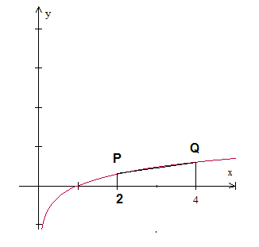
A medida do segmento PQ é igual a :
a) 2
b) $\sqrt{6}$
c)${\text{log}}_{2}5$ $\begin{aligned}y1={\text{log}}_{2}2⇒y1=1 \\ y2={\text{log}}_{2}4⇒2^{y}=4⇒2^{y}=2^{2}⇒y2=2 \\ \end{aligned}$
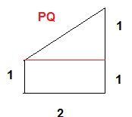$(\text{PQ})²=1²+2²⇒\text{PQ}=\sqrt{5}$
d)log2
e) $\sqrt{5}$

4ª Questão : (UERJ) Durante um período de oito horas , a quantidade de frutas na barraca de um feirante se reduz a cada hora , do seguinte modo :
- Nas t primeiras horas , diminui sempre 20% em relação ao número de frutas da hora anterior .
- Nas 8- t horas restantes , diminui 10% em relação ao número de frutas da hora anterior .
Calcule :
  - O percentual do número de frutas que resta ao final das duas primeiras horas de venda , supondo t =2 .
$$\begin{aligned}x=\text{xo}\text{.}{0,8}^{t}⇒x=\text{xo}\text{.}(0,8²)⇒x=0,\text{64}\text{xo}⇒x=\frac{\text{64}}{\text{100}}\text{xo} \\ \text{reduziu}\text{36}\text{\%}\end{aligned}$$
  - O valor de t , admitindo que , ao final do período de oito horas , há na barraca 32% das frutas que havia inicialmente . Considerando log2 = 0,3 e log 3 = 0,48
$$\begin{aligned}0,\text{32}\text{xo}=\text{xo}\text{.}{0,8}^{t}\text{.}{0,9}^{8−t}⇒0,\text{32}={0,8}^{t}\text{.}{0,9}^{8−t}⇒\text{log}0,\text{32}=\text{log}{0,8}^{t}\text{.}{0,9}^{8−t}⇒\text{log}\frac{\text{32}}{\text{100}}=\text{log}{0,8}^{t}+\text{log}{0,9}^{8−t} \\ \text{log}\frac{2^{5}}{{\text{10}}^{2}}=t\text{log}\frac{2^{3}}{\text{10}}+(8−t)\text{log}\frac{3^{2}}{\text{10}}⇒5\text{log}2−2\text{log}\text{10}=t\left(3\text{log}2−\text{log}\text{10}\right)+\left(8−t\right)\left(2\text{log}3−\text{log}\text{10}\right) \\ 1,5−2=t(0,9−1)+(8−t)(0,\text{96}−1)⇒−0,5=−0,1t+\left(8−t\right)(−0,\text{04})⇒−0,5=−0,1t−0,\text{32}+0,\text{04}t \\ −0,\text{18}=−0,\text{06}t⇒t=\frac{0,\text{18}}{0,\text{06}}⇒t=\frac{\text{18}}{6}⇒t=3 \\ \\ \end{aligned}$$

5ª Questão : (UNIFESP) Uma droga na corrente sanguinea é eliminada lentamente pela ação dos rins . Admita que , partindo de um quantidade inicial Qo miligramas , após t horas a quantidade da droga no sangue fique reduzida a $Q(t)\text{==}\text{Qo}(0,\text{64})^{t}$miligramas . Determine o tempo necessário para que a quantidade inicial da droga fique reduzida à metade . Utilize log 0,3.
$$\begin{aligned}\frac{1}{2}={\text{064}}^{t}⇒{\text{log}}_{0,\text{64}}\frac{1}{2}=t⇒\frac{\text{log}\frac{1}{2}}{\text{log}0,\text{64}}=t⇒\frac{\text{log}1−\text{log}2}{\text{log}\frac{\text{64}}{\text{100}}}=t⇒\frac{−0,3}{\text{log}2^{6}−\text{log}\text{10}²}=t \\ t=\frac{−0,3}{6\text{log}2−2}⇒t=\frac{−0,3}{1,8−2}⇒t=\frac{−0,3}{−0,2}⇒t=1,5\text{hora}\end{aligned}$$

6ª Questão : (UNESP) Os biólogos dizem que há uma alometria entre duas variáveis , x e y quando é possível determinar duas constantes , “c” e “n” , de maneira que $y=c\text{.}x^{n}$. Nos casos de alometria , pode ser conveniente determinar “c” e “n” por meio de dados experimentais . Consideremos uma experiência hipotética na qual se obtiveram os dados da tabela a seguir .
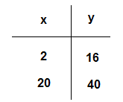
Supondo que haja uma relação de alometria entre x e y e considerando log2 = 0,301 , determine o valor de “n”.

$$\begin{aligned}\begin{aligned}\left\{c\text{.}2^{n}=\text{16} | \right.\end{aligned} \\ \end{aligned}$$

7ª Questão : (UGMG) Observe a figura .
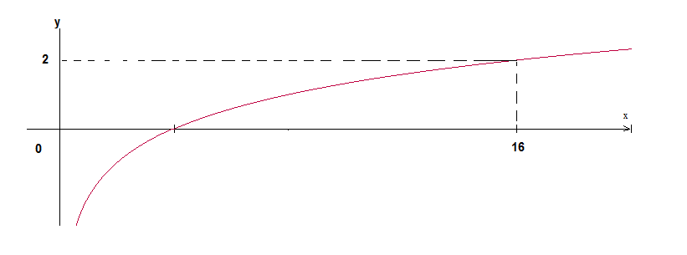
Nessa figura , está representado o gráfico de $f(x)={\text{log}}_{n}x$. O valor de f(128) é :
- 5/2
- 7/2 $\begin{aligned}2={\text{log}}_{n}\text{16}⇒n²=\text{16}⇒n=\sqrt{\text{16}}⇒n=4 \\ y={\text{log}}_{4}\text{128}⇒4^{y}=\text{128}⇒2^{2y}=2^{7}⇒2y=7⇒y=\frac{7}{2}\end{aligned}$
- 3
- 7

8ª Questão : Na figura , os pontos B e C estão sobre o gráfico da função $y={\text{log}}_{2}x$, os pontos A e D têm abscissas iguais a $\frac{8}{3}$ e 12 , respectivamente , e os segmentos AB e CD sã paralelos ao eixo y . Então , a área do trapézio ABCD é :
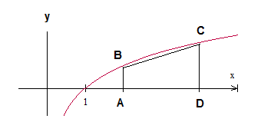
- 64/3
- 70/3 $\begin{aligned}y1={\text{log}}_{2}\frac{8}{3}⇒y1=\frac{\text{log}\frac{8}{3}}{\text{log}2}⇒y1=\frac{\text{log}2³−\text{log}3}{\text{log}2}⇒y1=\frac{3\text{log}2−\text{log}3}{\text{log}2} \\ y2={\text{log}}_{2}\text{12}⇒y2=\frac{\text{log}\text{12}}{\text{log}2}⇒y2=\frac{\text{log}2²\text{.}3}{\text{log}2}⇒y2=\frac{2\text{log}2+\text{log}3}{\text{log}2} \\ h=\text{12}−\frac{8}{3}⇒h=\frac{\text{36}−8}{3}⇒h=\frac{\text{28}}{3} \\ \text{Área} \text{trapézio}=\frac{\left(B+b\right)\text{.}h}{2}⇒A=\frac{\left(\frac{3\text{log}2−\text{log}3}{\text{log}2}+\frac{2\text{log}2−\text{log}3}{\text{log}2}\right)\text{.}\frac{\text{28}}{3}}{2} \\ A=\frac{\left(\frac{5\text{log}2}{\text{log}2}\right)\frac{\text{28}}{3}}{2}⇒A=5\text{.}\frac{\text{28}}{6}⇒A=\frac{\text{140}}{6}⇒A=\frac{\text{70}}{3}\end{aligned}$
- 74/3
- 80/3

9ª Questão : João possui um imóvel que esta valorizando 10% ao ano . Supondo-se que essa valorização permaneça constante , o número de anos necessários para que o valor do seu imóvel seja 10 vezes do valor atual é : Use log11 = 1,04
- 10
- 15 $\begin{aligned}\text{10}C=C\text{.}(1+0,1)^{n}⇒\frac{\text{10}C}{C}={1,1}^{n}⇒{1,1}^{n}=\text{10}⇒{\text{log}}_{1,1}\text{10}=n \\ \frac{\text{log}\text{10}}{\text{log}1,1}=n⇒\frac{\text{log}\text{10}}{\text{log}\frac{\text{11}}{\text{10}}}=n⇒\frac{1}{\text{log}\text{11}−\text{log}\text{10}}=n⇒\frac{1}{1,\text{04}−1}=n \\ n=\frac{1}{0,\text{04}}⇒n=\frac{\text{100}}{4}⇒n=\text{25}\end{aligned}$
- 20
- 25

10ª Questão : O oposto do logaritmo de b na base a é denominado cologaritmo de b na base a , ou seja ${\text{co}\text{log}}_{a}b=−{\text{log}}_{a}b$ , onde $a0$ e $b0$ e $a≠1$. O pH de uma solução é calculada pela fórmula $\text{pH}=\text{co}\text{log}\left[H^{+}\right]$ , onde $\left[H^{+}\right]$ representa a concentração de íons de hidrogênio na solução . Sabendo que log 2 = 0,301 , então o pH de uma solução em que $\left[H^{+}\right]=5\text{.}{\text{10}}^{−8}$é:

- 7,301
- 6,301 $\begin{aligned}\text{pH}=−\text{log}5\text{.}{\text{10}}^{−8}⇒\text{pH}=− \left(\text{log}5−8\text{log}\text{10}\right) \\ \text{log}5=\text{log}\frac{\text{10}}{2}=\text{log}\text{10}−\text{log}2=1−0,\text{301}=0,\text{699} \\ \text{pH}=− \left(0,\text{699}−8\right)⇒\text{pH}=− \left(−7,\text{301}\right)⇒\text{pH}=7,\text{301}\end{aligned}$
- 0,699
- 6,699
- 7,000

